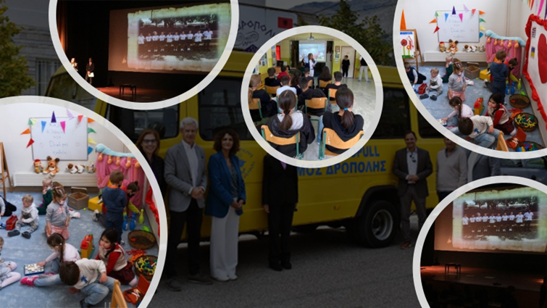

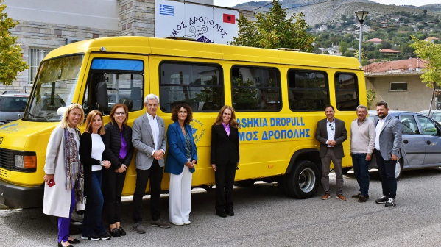

Δρόπολη

Λέμε την Αλήθεια στηνΕξουσία

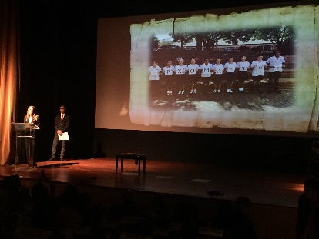

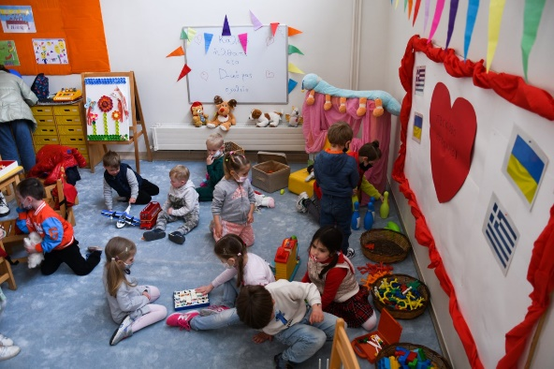

Κοινή δράση με Σαχέτι

Αίτηση για τα Education Leaders Awards 2022

Μικροί μαθητές απο Ουκρανία

**Education without borders**

10/3/2022

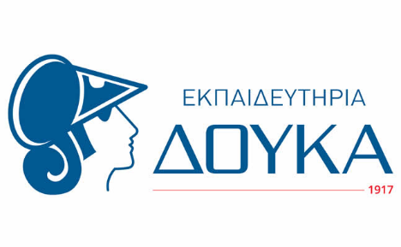

# Περιγραφή

Από το έτος ίδρυσής τους το 1917 μέχρι σήμερα, τα Εκπαιδευτήρια Δούκα έχουν μια μακρά και επιτυχημένη ιστορία στον χώρο της εκπαίδευσης και της κοινωνικής προσφοράς. Πρόκειται για έναν πολυδιάστατο εκπαιδευτικό οργανισμό, ο οποίος πρωτοπορεί στην ελληνική και διεθνή εκπαιδευτική κοινότητα με καινοτόμα προγράμματα, υψηλής ποιότητας υπηρεσίες και αποτελεσματικές διαδικασίες.

Το έργο «**Education without borders**» συνδέεται στενά με το όραμα και την αποστολή των Εκπαιδευτηρίων Δούκα. Πρόκειται για ένα πολυδιάστατο έργο το οποίο συγκεντρώνει, αξιοποιεί, προβάλλει ενώ παράλληλα εξελίσσει δυναμικά, όχι μόνο εκπαιδευτικά προγράμματα και δρώμενα αλλά και συνεργασίες σχολείων, καθώς και δράσεις Στάση Ζωής και ΕΚΕ. Αποτελείται από 7 διαφορετικούς άξονες [1]που αναφέρονται και καλύπτουν όλους τους εμπλεκόμενους στην εκπαιδευτική διαδικασία φορείς, υποστηρίζοντας ένα σχολείο με ανοιχτές πόρτες για όλους.

Οι στόχοι του προγράμματος περιλαμβάνουν:

* τη συνεργασία με διεθνείς εκπαιδευτικούς οργανισμούς για την από κοινού προώθηση της εκπαιδευτικής, επιστημονικής και ερευνητικής συνέργειας
* τη δημιουργία συμπράξεων με την παροχή ολοκληρωμένης υποστήριξης, ενίσχυσης και παρακολούθησης εκπαιδευτικών και πολιτιστικών δράσεων
* την αξιοποίηση της συμμετοχής σε πρωτοπόρα ερευνητικά έργα και καινοτόμες πρακτικές
* την υποστήριξη της εκπαιδευτικής διαδικασίας σε ακριτικά σχολεία και εκπαιδευτικούς οργανισμούς της ομογένειας
* την προώθηση της επαγγελματικής κατάρτισης και ανάπτυξης του προσωπικού
* την προαγωγή της πολιτιστικής και κοινωνικής ανταλλαγής μέσω της διεξαγωγής διεθνών προγραμμάτων και εκδηλώσεων με εκπαιδευτικό και κοινωνικό χαρακτήρα

ΟΙ ΔΡΑΣΕΙΣ

*ΣΤΗΡΙΖΟΝΤΑΣ ΟΙΚΟΓΕΝΕΙΕΣ ΠΡΟΣΦΥΓΩΝ ΑΠΟ ΤΗΝ* ***ΟΥΚΡΑΝΙΑ***

Στο πλαίσιο των δράσεων που έχει υποστηρίξει μέχρι σήμερα το έργο «Education without Borders» είναι η προσφορά προσχολικής εκπαίδευσης σε 18 παιδιά από την Ουκρανία, ηλικίας 4 έως 5 ετών, στις εγκαταστάσεις του Νηπιαγωγείου που εκπονήθηκε σε συνεργασία με την Πρεσβεία της Ουκρανίας στην Ελλάδα. Στόχος αφενός, να τα βοηθήσουν να ενταχθούν στην ελληνική κοινωνική και σχολική ζωή και αφετέρου, να διευκολύνουν τους γονείς τους στην προσπάθειά τους να συντονιστούν και να οργανώσουν τη διαμονή τους στην Αθήνα, χωρίς να έχουν και την έννοια των μικρών παιδιών.

Έτσι, από 1/4/2022 μέχρι και το τέλος του σχολικού έτους, εφαρμόστηκε ένα 6ωρο καθημερινό πρόγραμμα που περιελάβανε όλα τα γνωστικά αντικείμενα του Νηπιαγωγείου αλλά και Δημιουργικό Παιχνίδι, Μουσική, Αγγλικά, Ελληνικά, Φυσική Αγωγή, Μουσικοκινητική και πολλά άλλα.

Τα παιδιά μετακινούνταν από και προς το σπίτι τους με σχολικά λεωφορεία και σιτίζονταν στο σχολείο.

*ΔΙΑΦΥΛΑΣΣΟΝΤΑΣ ΤΗΝ ΕΛΛΗΝΙΚΗ ΠΟΛΙΤΙΣΤΙΚΗ ΚΛΗΡΟΝΟΜΙΑ ΣΤΗΝ* ***ΑΛΒΑΝΙΑ***

Τον Οκτώβριο 2022, μετά από αίτημα του Δημάρχου Δρόπολης Αλβανίας που αφορούσε στην ασφαλή μετακίνηση των μαθητών της περιοχής από και προς τα σχολεία τους, τα Εκπαιδευτήρια Δούκα προχώρησαν στην προσφορά ενός Σχολικού Λεωφορείου καθώς και υλικοτεχνικής υποδομής, γραφικής ύλης και σχολικών ειδών, για τα σχολεία του Δήμου.

Η Δρόπολη είναι αναγνωρισμένη ως «Ελληνική Μειονοτική Ζώνη» όπου λειτουργούν δύο αμιγώς Ελληνικά Σχολεία με περισσότερους από 200 μαθητές που διαμένουν στα 34 χωριά της. Ο πληθυσμός της αποτελείται αποκλειστικά από Έλληνες (Βορειοηπειρώτες) που μιλούν την Ελληνική ως μητρική γλώσσα και θεωρείται η πνευματική πρωτεύουσα των Ελλήνων της Αλβανίας. Ο τρόπος ζωής, η γλώσσα, τα ήθη και τα έθιμα των κατοίκων της περιοχής είναι άρρηκτα συνδεδεμένα έως και σήμερα με την Ελληνική πολιτιστική κληρονομιά.

Η αποστολή ολοκληρώθηκε αλλά οι δεσμοί που δημιουργήθηκαν συνεχίζονται με περεταίρω ενίσχυση τόσο σε υλικά όσο και σε μεθοδολογίες, κυρίως στην εκμάθηση της Αρχαίας Ελληνικής γλώσσας, υπογραμμίζοντας την βασική πεποίθηση των Εκπαιδευτηρίων Δούκα που δεν είναι άλλη από το Δικαίωμα ΟΛΩΝ των παιδιών στην Εκπαίδευση. Ένα δικαίωμα που δεν περιορίζεται από σύνορα.

*«ΛΕΜΕ ΤΗΝ ΑΛΗΘΕΙΑ ΣΤΗΝ ΕΞΟΥΣΙΑ» ΣΕ* ***ΑΚΡΙΤΙΚΕΣ ΠΕΡΙΟΧΕΣ*** *ΤΗΣ ΝΗΣΙΩΤΙΚΗΣ ΚΑΙ ΗΠΕΙΡΩΤΙΚΗΣ ΕΛΛΑΔΑΣ*

Τα Εκπαιδευτήρια Δούκα έχουν υιοθετήσει και υλοποιούν το εκπαιδευτικό πρόγραμμα «Λέμε την Αλήθεια στην Εξουσία» του Ιδρύματος Robert. F. Kennedy που έχει φέρει στην Ελλάδα το Ίδρυμα Μαριάννα Β. Βαρδινογιάννη, τόσο εντός του εκπαιδευτικού τους προγράμματος [2] όσο και σε συνεργασία με την ΜΚΟ Axion Hellas εφαρμόζοντας εθελοντικά το πρόγραμμα σε ακριτικές περιοχές του τόπου μας.

Στόχος του προγράμματος είναι η ενημέρωση και ενδυνάμωση μαθητών και μαθητριών σχετικά με ζητήματα που άπτονται της επίγνωσης, συνειδητοποίησης και υπεράσπισης των ανθρωπίνων δικαιωμάτων.

Στο πλαίσιο του Προγράμματος, η κα Ελένη Δούκα και καθηγητές εθελοντές των Εκπαιδευτηρίων Δούκα σχεδιάζουν και παρουσιάζουν υλικό σε σχολεία απομακρυσμένων περιοχών ενώ οι μαθητές των Εκπαιδευτηρίων Δούκα έχουν μεταξύ άλλων συνδεθεί και συνεργαστεί με ακριτικά σχολεία και σχολεία που διατηρούν ελληνικά τμήματα , όπως το Σαχέτι στη Νότιο Αφρική. Οι δράσεις αυτές δίνουν την ευκαιρία στους μαθητές να ανταλλάσσουν απόψεις και να αναπτύσσουν δεξιότητες, ώστε να διαμορφώσουν προσωπικότητα Παγκόσμιου Πολίτη με Ελληνική Ταυτότητα[3]

*ΠΙΣΤΟΠΟΙΗΣΕΙΣ*

Το σχολείο στηρίζει την ανάπτυξη των ψηφιακών δεξιοτήτων σε 30 μαθητές δύο νησιών της παραμεθορίου (Σύμης και Αστυπάλαιας) με την παροχή σε συνεργασία με τον φορέα Certiport – ACTA πιστοποίηση. σε προγράμματα word-excel-powerpoint. Με εξ αποστάσεως μαθήματα και συμμετοχή στις επίσημες εξετάσεις τα παιδιά όχι μόνο μπορούν να μάθουν αλλά και να λάβουν τη σχετική πιστοποίηση.

***ΕΛΛΑΔΑ -ΑΣΙΑ******: ΓΕΦΥΡΕΣ ΠΟΛΙΤΙΣΜΟΥ***

*ΝΕΑΝΙΚΗ ΣΥΝΑΥΛΙΑ ΕΛΛΗΝΟΚΙΝΕΖΙΚΗΣ ΦΙΛΙΑΣ*

Με την ευκαιρία του εορτασμού της Κινέζικης Πρωτοχρονιάς και υπό την αιγίδα της Κινέζικης Πρεσβείας στην Ελλάδα, το Σάββατο| 04.02.2023| στις 19:00, στο Θέατρο Δαΐς, Αίθουσα Ι.Φ. Δούκας, τα Εκπαιδευτήρια Δούκα, σε συνεργασία με το Πολιτιστικό Κέντρο της Κίνας στην Αθήνα -China Cultural Center in Athens, διοργάνωσαν “Νεανική Συναυλία Ελληνοκινεζικής Φιλίας”.

Στην εκδήλωση συμμετείχαν νέοι Κινέζοι μουσικοί και καλλιτέχνες μαζί με την Χορωδία, την Ορχήστρα και την Ομάδα Παραδοσιακών Χορών του Σχολείου.

Πρόκειται για μία συνεργατική πρωτοβουλία, με στόχο την ενίσχυση της πολιτιστικής ανταλλαγής, την ανάδειξη της πολιτισμικής κληρονομιάς και την ενίσχυση των δεσμών μεταξύ Ελλάδας και Κίνας, δύο χωρών που μοιράζονται παρόμοια ιστορική κληρονομιά και κοινές αξίες ως κοιτίδες του ανατολικού και του δυτικού πολιτισμού, αντίστοιχα.

### ΠΟΣΟΤΙΚΑ ΧΑΡΑΚΤΗΡΙΣΤΙΚΑ

* Το έργο αφορά σε όλες τις βαθμίδες: Προσχολική – Νηπιαγωγείο, Δημοτικό, Γυμνάσιο, Λύκειο-ΙΒ
* Έχουν συμμετάσχει περισσότεροι απο 500 μαθητές και 30 καθηγητές
* Το έργο αναφέρεται σε συνεργασίες ανάμεσα σε σχολεία , εκπαιδευτικούς ,μαθητές και κοινωνικούς φορείς σε 3 ηπείρους

### ΠΟΙΟΤΙΚΑ ΧΑΡΑΚΤΗΡΙΣΤΙΚΑ

* Ο παιδαγωγικός σχεδιασμός γίνεται σε συνεργασία με τις αντίστοιχες Βαθμίδες και το Τμήματα
* Η καταγραφή των δράσεων, ο απολογισμός και ο σχεδιασμός των μελλοντικών κινήσεων γίνεται κατά τη διάρκεια μηνιαίων συναντήσεων της ομάδας εργασίας των ΕΔ

# ΑΠΟΤΕΛΕΣΜΑΤΑ – ΩΦΕΛΕΙΑ

Η ανταλλαγή εμπειριών και καλύτερων πρακτικών στον τομέα της εκπαίδευσης από διαφορετικές χώρες και περιοχές του κόσμου ενισχύει την παγκόσμια προσέγγιση στην εκπαίδευση και διευκολύνει την ανάπτυξη νέων μεθόδων και πρακτικών που μπορούν να εφαρμοστούν σε διαφορετικά συστήματα εκπαίδευσης. Επίσης υποστηρίζεται η εκπαιδευτική διαδικασία σε ακριτικά σχολεία και εκπαιδευτικούς οργανισμούς της ομογένειας, με σκοπό την προώθηση της ισότητας στην πρόσβαση στην εκπαίδευση και την υποστήριξη της εκπαίδευσης σε λιγότερο προνομιούχες περιοχές.

# Media ready synopsis

Το έργο "EDUCATION WITHOUT BORDERS" είναι ένα πολυδιάστατο πρόγραμμα που συγκεντρώνει, αξιοποιεί και προωθεί εκπαιδευτικά προγράμματα και συνεργασίες με σχολεία και οργανισμούς σε επτά διαφορετικούς άξονες που καλύπτουν όλους τους εμπλεκόμενους φορείς στην εκπαιδευτική διαδικασία. Στο πλαίσιο του έργου, προσφέρθηκε προσχολική εκπαίδευση σε 18 παιδιά από την Ουκρανία, ενώ στη συνέχεια, από αίτημα του Δημάρχου Δρόπολης Αλβανίας, προσφέρθηκε ένα σχολικό λεωφορείο και υλικοτεχνική υποδομή, γραφική ύλη και σχολικά είδη στα σχολεία του Δήμου. Επιπλέον καθηγητές εθελοντές σχεδιάζουν και παρουσιάζουν υλικό σε σχολεία απομακρυσμένων περιοχών, ενώ οι μαθητές των Εκπαιδευτηρίων Δούκα συμμετέχουν σε δραστηριότητες που στοχεύουν στην εξάπλωση της εκπαίδευσης χωρίς σύνορα. Πρόκειται για ένα εγχείρημα που ενισχύει την κοινωνική συνοχή και την πολιτιστική ανταλλαγή μέσω εκδηλώσεων και προγραμμάτων που προάγουν την κατανόηση και την ανεκτικότητα μεταξύ των διαφορετικών κοινοτήτων

1. Πρόγραμμα «Στάση Ζωής»(πολιτισμός, οικολογία και περιβάλλον, Ανθρώπινα δικαιώματα, Εθελοντισμός και κοινωνική προσφορά )

   Δράσεις ΕΚΕ

   Εκπαιδευτικές αδερφοποιήσεις

   Ευρωπαικά προγράμματα για μαθητές

   Εκπαιδευτικές Ακαδημαικές συνεργασίες ενηλίκων (ψηφιακές και δια ζώσης)

   Εκπαιδευτικά κοινά πολιτιστικά δρώμενα

   Εκπαιδευτικά κοινά μαθητικά έργα και συνεργασίες
2. [Λέμε την Αλήθεια στην Εξουσία - Σχολεία - Ίδρυμα Μαριάννα Β. Βαρδινογιάννη (mvvfoundation.gr)](https://mvvfoundation.gr/el/ltase-sxoleia/#1541760035504-f2b4d738-3ee3)
3. Κατά τον 11ο διαπλου της ομάδας Axion Hellas 5/2022 ,και στοπλαίσιο του   εκπαιδευτικού προγράμματος για τα ανθρώπινα δικαιώματα με τίτλο «Λέμε την αλήθεια στην εξουσία» ( Ιδρυμα Μ.Β,Βαρδινογιάννη και Kennedy Human Rights Foundation) έγινε παρουσίαση του προγράμματος στους μαθητές της Αστυπάλαιας και διαδικτυακή σύνδεση με Σαχέτι και Εκπαιδευτήρια Δούκα.

   Είχε προηγηθεί συνεργασία Σαχέτι και Δούκα και οι μαθητές εκπόνησαν ομαδικές εργασίες με θέμα τη συνεισφορά του Νέλσον Μαντέλα στην κατάργηση του Απαρτχάιντ, την προάσπιση των ανθρωπίνων δικαιωμάτων και τη δημιουργία του Έθνους Ουράνιου Τόξου, οι οποίες παρουσιάστηκαν στις διαδικτυακές συναντήσεις. Στο πλαίοσιο της 12ης δράσης 10/22 ,έγινε κοινή σύνδεση τάξεων του Γυμνασίου Πολυκάρπης και του Λυκείου Αριδαίας με τις αντίστοιχες τάξεις των Εκπαιδευτήρια Δούκα στην Αθήνα